Especificación de requisitos de software

Proyecto: DESARROLLO WEB PARA LA ADMINISTRACIÓN DE LAS ENCUESTAS REALIZADAS EN LOS EVENTOS DE LA USTA TUNJA

 | Septiembre del 2022

Ficha del documento

Fecha | Revisión | Autor | Verificado dep. Calidad.
11/09/2022 |  | Leidy Melissa Marin Fajardo  Fabián Danilo Rodríguez Ochoa

Documento validado por las partes en fecha: 13/10/2022

Por el cliente | Por los desarrolladores
Decana de la facultad de Ingeniería de sistemas Luz Elena Gutiérrez López | Leidy Melissa Marin Fajardo  Fabian Danilo Rodriguez Ochoa

Contenido
Ficha del documento 2
Contenido 3
1 Introducción 5
1.1 Propósito 5
1.2 Alcance 5
1.3 Personal involucrado 5
1.4 Definiciones, acrónimos y abreviaturas 5
1.5 Referencias 6
1.6 Resumen 6
2 Descripción general 6
2.1 Perspectiva del producto 6
2.2 Funcionalidad del producto 6
2.2.1 Caso de uso administrador 6
2.2.2 Caso de uso Docente, Invitado y Secretaria 7
2.2.3 Caso de uso estudiante 7
2.3 Características de los usuarios 7
2.3.1 Administrador 8
2.3.2 Secretaria 8
2.3.3 Docente 8
2.3.4 Invitado 8
2.3.5 Estudiante 9
2.4 Restricciones 9
2.5 Suposiciones y dependencias 9
3 Requisitos específicos 9
3.1 Requisitos comunes de los interfaces 12
3.1.1 Interfaces de usuario 12
3.1.2 Interfaces de hardware 12
3.1.3 Interfaces de software 12
3.1.4 Interfaces de comunicación 12
3.2 Requisitos funcionales 12
3.2.1 Requisito funcional 1 12
3.2.2 Requisito funcional 2 13
3.2.3 Requisito funcional 3 13
3.2.4 Requisito funcional 4 13
3.2.5 Requisito funcional 5 13
3.2.6 Requisito funcional 6 14
3.2.7 Requisito funcional 7 14
3.2.8 Requisito funcional 8 14
3.2.9 Requisito funcional 9 14
3.2.10 Requisito funcional 10 15
3.2.11 Requisito funcional 11 15
3.2.12 Requisito funcional 12 15
3.2.13 Requisito funcional 13 15
3.3 Requisitos no funcionales 15
3.3.1 Requisitos de rendimiento 15
3.3.2 Seguridad 15
3.3.3 Fiabilidad 16
3.3.4 Mantenibilidad 16
3.3.5 Portabilidad 16
4 Apéndices 16
4.1 Diagrama de clases 16
4.2 Diagrama de actividades 17

Introducción

Este documento es una Especificación de Requisitos Software (ERS) para el proyecto Desarrollo web para la administración de las encuestas realizadas en los eventos de la USTA Tunja. Esta especificación se ha estructurado basándose en las directrices dadas por el estándar IEEE Práctica Recomendada para Especificaciones de Requisitos Software ANSI/IEEE 830, 1998

Propósito

Construir una herramienta informática, para la generación de instrumentos de evaluación de eventos realizados en la Universidad Santo Tomás Seccional Tunja. El desarrollo web va dirigido a la facultad Ingeniería de Sistemas de la Universidad Santo Tomás Seccional Tunja.

Alcance

Mediante este desarrollo web se busca la información recopilada acerca de estos eventos quede almacenada y se pueda manejar de manera sistematizada, logrando así, que haya un mejor control de los resultados que dejan las encuestas de estos eventos, y de esta manera, se puedan realizar análisis sus respectivos resultados.

Personal involucrado

Nombre | Leidy Melissa Marin Fajardo
Rol | Desarrolladora
Categoría profesional | Estudiante de ingeniería de sistemas
Responsabilidades | Análisis de información, diseño y programación del proyecto
Información de contacto | leidy.marin@usantoto.edu.co

Nombre | Fabián Danilo Rodríguez Ochoa
Rol | Desarrollador
Categoría profesional | Estudiante de ingeniería de sistemas
Responsabilidades | Análisis de información, diseño y programación del proyecto
Información de contacto | fabian.rodriguezo@usantoto.edu.co

Nombre | Luis Fernando Castellanos Guarín
Rol | Director del proyecto
Categoría profesional | Ingeniero de sistemas
Responsabilidades | Orientar el desarrollo del proyecto
Información de contacto | luis.castellanosg@usantoto.edu.co

Definiciones, acrónimos y abreviaturas

Nombre | Descripción
API | Application Programming Interfaces (interfaz de programación de aplicaciones)
CRUD | Create, Read, Update, Delete (Crear, Listar, Actualizar y Eliminar)
RF | Requisito funcional
NF | Requisito no funcional
MER | Modelo Entidad Relación

Referencias

Título del documento | Referencia
Standard IEEE 830 - 1998 | IEEE

Resumen

Este documento está conformado por tres secciones. En el primer apartado se realiza una introducción al mismo y se proporciona una visión general de la especificación de requerimientos del sistema.

En el segundo apartado del documento se realiza una descripción general del sistema, con el fin de conocer las principales funciones a las que debe responder el proyecto, los datos asociados, factores, restricciones, supuestos y dependencias que afectan al desarrollo.

Por último, en el tercer apartado del documento se definen detalladamente los requisitos que debe satisfacer el sistema

Descripción general

Perspectiva del producto

El sistema de información orientado a la web, que se propone en este desarrollo, busca satisfacer las necesidades de la Universidad Santo Tomás Seccional Tunja, en torno a la complejidad que se presenta al evaluar la información obtenida de las encuestas en los eventos realizados por parte de la Universidad

Funcionalidad del producto

Caso de uso Administrador

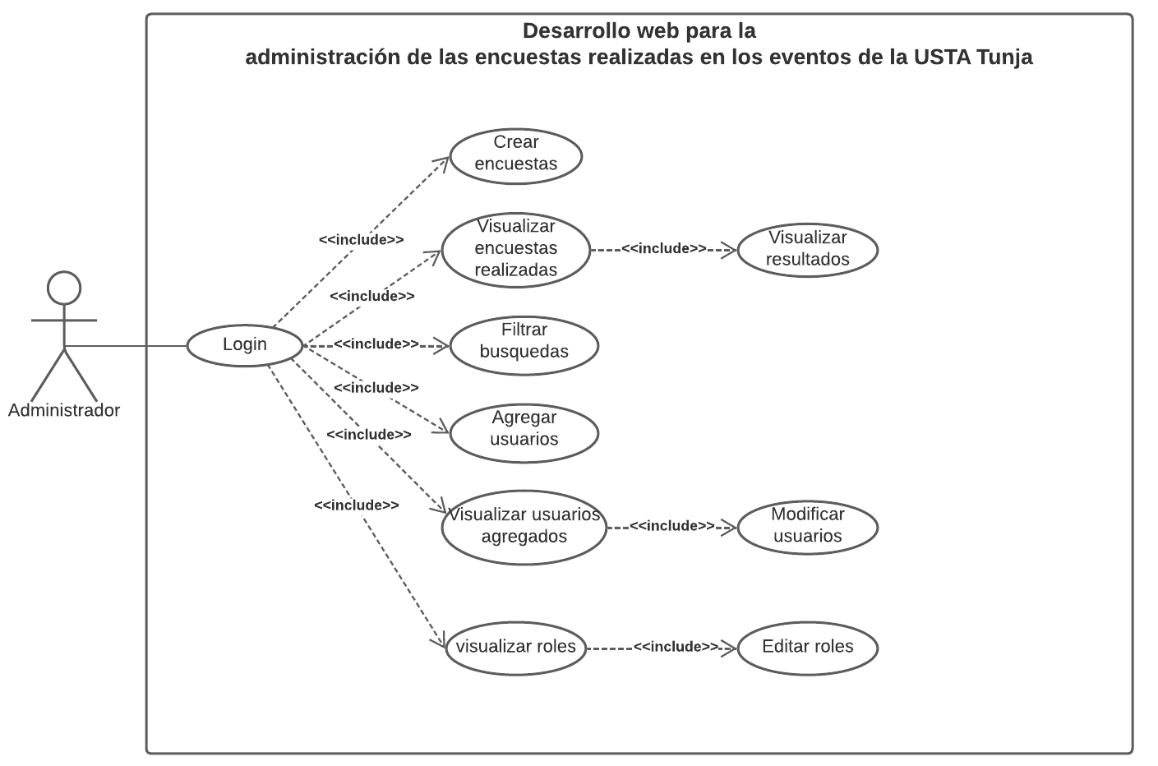

Caso de uso Docente, Invitado y Secretaria

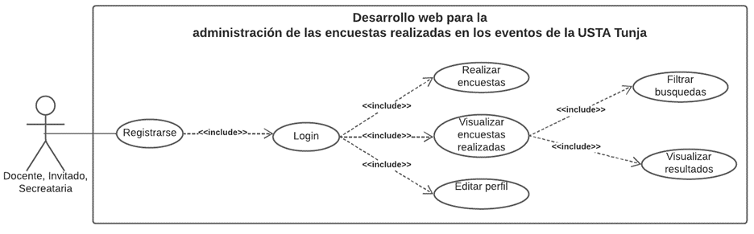
Caso de uso Estudiante

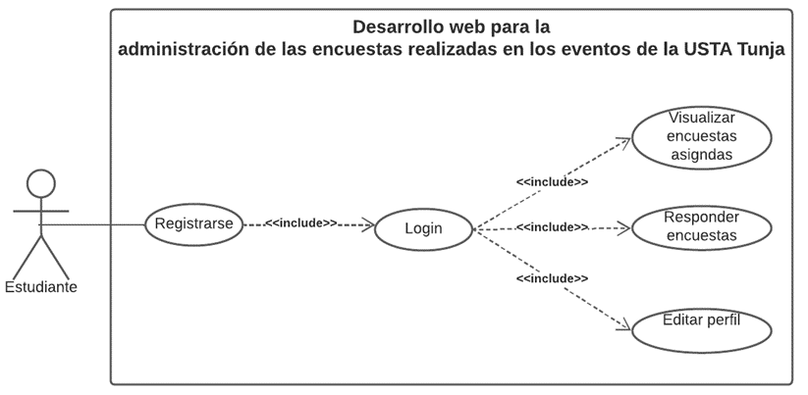

Características de los usuarios

Administrador

Tipo de usuario | Administrador del sistema
Formación | Administrador
Actividades | - Acceder al sistema (Login)  - Crear usuarios  - Visualizar usuarios existente en el sistema  - Modificar usuarios  - Visualizar roles  - Modificar estado del rol  - Crear encuestas  - Visualizar encuestas realizadas  - Visualizar los resultados  - Filtrar búsquedas  - Editar el perfil

Secretaria
Tipo de usuario | Secretaria
Formación | Profesional en asistencia administrativa
Actividades | - Registrarse  - Acceder al sistema (Login)  - Editar el perfil  - Crear encuestas  - Visualizar encuestas realizadas  - Visualizar los resultados  - Filtrar búsquedas

Docente
Tipo de usuario | Docente
Formación | Educador de la universidad
Actividades | - Registrarse  - Acceder al sistema (Login)  - Editar el perfil  - Crear encuestas  - Visualizar encuestas realizadas  - Visualizar los resultados  - Filtrar búsquedas

Invitado
Tipo de usuario | Invitado
Formación | N/A
Actividades | - Registrarse  - Acceder al sistema (Login)  - Editar el perfil  - Crear encuestas  - Visualizar encuestas realizadas  - Visualizar los resultados  - Filtrar búsquedas

Estudiante
Tipo de usuario | Estudiante
Formación | Alumno de la universidad
Actividades | - Registrarse  - Acceder al sistema (Login)  - Editar el perfil  - Filtrar búsquedas  - Responder encuestas

Restricciones

- Interfaz para ser usada con internet.
- Lenguajes y tecnologías en uso: HTML, TYPESCRIPT.
- Los servidores deben ser capaces de atender consultas concurrentemente.
- El sistema se diseñará según un modelo cliente/servidor.
- El sistema deberá tener un diseño e implementación sencilla, independiente de la plataforma o del lenguaje de programación.

Suposiciones y dependencias

- Se asume que los requisitos aquí descritos son estables
- Los equipos en los que se vaya a ejecutar el sistema deben cumplir los requisitos indicados para garantizar una ejecución correcta de la misma

Requisitos específicos

Requerimientos Funcionales

Identificación del requerimiento | RF01
Nombre de requerimiento | Ingreso al aplicativo
Descripción del requerimiento | Para el ingreso al aplicativo, se debe ingresar con el correo y la respectiva contraseña.
Prioridad del requerimiento | Alta

Identificación del requerimiento | RF02
Nombre de requerimiento | Creación de usuarios
Descripción del requerimiento | El administrador podrá crear usuarios llenando los campos establecidos en el formulario.
Prioridad del requerimiento | Alta

Identificación del requerimiento | RF03
Nombre de requerimiento | Visualización de usuarios registrados en el sistema
Descripción del requerimiento | El administrador podrá ver los usuarios que están registrados en el aplicativo, mediante una lista.
Prioridad del requerimiento | Alta

Identificación del requerimiento | RF04
Nombre de requerimiento | Modificación de usuarios
Descripción del requerimiento | El administrador podrá modificar datos del usuario como: nombres, apellidos, número y tipo de documento, teléfono, correo, rol, estado e imagen del usuario.
Prioridad del requerimiento | Alta

Identificación del requerimiento | RF05
Nombre de requerimiento | Filtros de búsqueda
Descripción del requerimiento | Los usuarios contaran con filtros de búsquedas que permitían que sus búsquedas sean más rápidas y precisas.
Prioridad del requerimiento | Alta

Identificación del requerimiento | RF06
Nombre de requerimiento | Visualización de los roles existentes en el sistema
Descripción del requerimiento | El sistema le permitirá al administrador visualizar los roles que actualmente existen en el sistema.
Prioridad del requerimiento | Alta

Identificación del requerimiento | RF07
Nombre de requerimiento | Modificación de los roles
Descripción del requerimiento | El administrador podrá modificar el estado de los roles.
Prioridad del requerimiento | Alta

Identificación del requerimiento | RF08
Nombre de requerimiento | Cantidad de usuarios por cada rol
Descripción del requerimiento | El administrador podrá ver cuántos usuarios tiene asignados cada uno de los roles.
Prioridad del requerimiento | Alta

Identificación del requerimiento | RF09
Nombre de requerimiento | Creación de encuestas
Descripción del requerimiento | Para crear una encuesta es necesario será necesario llenar el formulario con sus respectivos campos.
Prioridad del requerimiento | Alta

Identificación del requerimiento | RF10
Nombre de requerimiento | Modificación de encuestas
Descripción del requerimiento | La plantilla de las encuestas se podrán modificar, cabe resaltar que esto no implica modificar resultados.
Prioridad del requerimiento | Alta

Identificación del requerimiento | RF11
Nombre de requerimiento | Visualización de encuestas realizadas
Descripción del requerimiento | Cada usuario podrá ver las encuestas que ha realizado.
Prioridad del requerimiento | Alta

Identificación del requerimiento | RF12
Nombre de requerimiento | Visualización de los resultados de cada encuesta
Descripción del requerimiento | Cada encuesta debe mostrar los resultados obtenidos al finalizar la fecha de cierre.
Prioridad del requerimiento | Alta

Identificación del requerimiento | RF13
Nombre de requerimiento | Guardar respuestas en el sistema
Descripción del requerimiento | El aplicativo debe permitir que se puedan responder encuestas y las respuestas deben quedar guardadas de una vez en la base de datos del sistema.
Prioridad del requerimiento | Alta

Requerimientos No Funcionales

Identificación del requerimiento | RNF01
Nombre de requerimiento | Interfaz del sistema.
Descripción del requerimiento | El sistema presentara una interfaz de usuario sencilla para que sea de fácil manejo a los usuarios del sistema.
Prioridad del requerimiento | Alta

Identificación del requerimiento | RNF02
Nombre de requerimiento | Ayuda en el uso del sistema.
Descripción del requerimiento | El sistema deberá de tener un manual de usuario para facilitar la manipulación del sistema.
Prioridad del requerimiento | Alta

Identificación del requerimiento | RNF03
Nombre de requerimiento | Diseño de la interfaz
Descripción del requerimiento | El sistema deberá de tener una interfaz de usuario, teniendo en cuenta las características de la web de la institución.
Prioridad del requerimiento | Alta

Identificación del requerimiento | RNF04
Nombre de requerimiento | Desempeño
Descripción del requerimiento | Garantizar el desempeño del sistema informático a los diferentes usuarios. En este sentido la información almacenada o registros realizados podrán ser consultados y actualizados permanente y simultáneamente, sin que se afecte el tiempo de respuesta.
Prioridad del requerimiento | Alta

Identificación del requerimiento | RNF05
Nombre de requerimiento | Nivel de usuario
Descripción del requerimiento | Garantizara al usuario el acceso de información de acuerdo al nivel que posee.
Prioridad del requerimiento | Alta

Identificación del requerimiento | RNF06
Nombre de requerimiento | Seguridad de la información
Descripción del requerimiento | El sistema garantizara a los usuarios una seguridad en cuanto a la información que se procede en el sistema.
Prioridad del requerimiento | Alta

Requisitos comunes de los interfaces

Interfaces de usuario

La interfaz con el usuario consistirá en un conjunto de ventanas con botones, listas y campos de textos. Ésta deberá ser construida específicamente para el sistema propuesto y, será visualizada desde un navegador de internet.

Interfaces de hardware

Será necesario disponer de equipos de cómputos en perfecto estado con las siguientes características:

• Adaptadores de red.
• Procesador de 1.66GHz o superior.
• Memoria mínima de 256Mb.
• Mouse.
• Teclado.

Interfaces de software

• Sistema Operativo: Windows 10 o superior.
• Explorador: Mozilla o Chrome.

Interfaces de comunicación

Los servidores, clientes y aplicaciones se comunicarán entre sí, mediante protocolos estándares en internet, siempre que sea posible y necesario.

Requisitos funcionales

Requisito funcional 1

Ingreso al aplicativo: Para el ingreso al aplicativo, se debe ingresar con el correo y la respectiva contraseña. Para esto se llenará un formulario con dos campos de texto, uno para el correo y otro para la contraseña, y un botón para ejecutar el ingreso.

- Registrarse en el sistema: Si no tiene una cuenta para poder ingresar al sistema, deberá registrarse, llenando todos los datos que pide el formulario para que el registro se haga de manera exitosa, posterior a ello podrá ingresar al aplicativo con el correo y la contraseña que utilizo en el registro.

Requisito funcional 2

Creación de usuarios: El administrador podrá crear usuarios llenando el formulario, donde irán los siguientes campos:
- Nombre: Allí deberá poner el nombre del usuario (obligatorio).
- Apellido: Allí deberá poner los apellidos del usuario (obligatorio).
- Correo: Allí deberá poner el correo del usuario (obligatorio).
- Contraseña: Allí deberá poner una contraseña, la cual después puede ser modificada por el usuario (obligatorio).
- Tipo de documento: Indicar que tipo de documento tiene el usuario (obligatorio).
- Documento: Indica el número de documento del usuario (obligatorio).
- Teléfono: Número de contacto telefónico del usuario (obligatorio).
- Estado: Por defecto el estado del usuario es activo (obligatorio).
- Confirmar contraseña: Para mayor seguridad, se debe confirmar la contraseña (obligatorio).
- Rol: Selecciona el rol que le desea asignar al usuario (obligatorio).

- Asignación del estado para el usuario: Por defecto la creación de cada usuario quedara con un estado de ACTIVO, el cual posteriormente puede ser modificado.

- Asignación de rol para el usuario: El administrador podrá asignar el rol de Docente, Secretaria, Invitado o Estudiante según corresponda el caso.

Requisito funcional 3

Visualización de usuarios registrados en el sistema: El administrador podrá ver los usuarios que están registrados en el aplicativo, mediante una lista.

Requisito funcional 4

Modificación de usuarios: El administrador podrá modificar datos del usuario como: nombres, apellidos, número y tipo de documento, teléfono, correo, rol, estado e imagen del usuario.

Requisito funcional 5

Filtros de búsqueda: Los usuarios contaran con filtros de búsquedas que permitían que sus búsquedas sean más rápidas y precisas.

- Filtro de búsqueda para los usuarios existentes en el sistema: El administrador podrá realizar una búsqueda de usuarios por medio del nombre, documento o teléfono.

- Filtro de búsqueda para los roles existentes en el sistema: El administrador podrá buscar un rol por su nombre.

- Filtro de búsqueda para las encuestas realizadas: Cada encuesta debe contar con un filtro de búsqueda, que permita hacer una consulta de manera más ágil, ya sea por el nombre del evento, el tipo de evento o la facultad a la cual fue asignada

Requisito funcional 6

Visualización de los roles existentes en el sistema: El administrador podrá visualizar los roles que actualmente existen en el sistema. Para este proyecto se manejaran 5 roles: Administrador, Docente, Invitado, Secretaria y Estudiante. Cabe destacar que no contará con la opción de agregar roles.

Requisito funcional 7

Modificación de los roles: El administrador podrá modificar el estado de los roles.

- Modificación del estado del rol: Por defecto cada rol se creó con un estado ACTIVO, el cual después puede ser modificado.

Requisito funcional 8

Cantidad de usuarios por cada rol: El administrador podrá ver cuántos usuarios tiene asignados cada uno de los roles.

Requisito funcional 9

Creación de encuestas: Para crear una encuesta es necesario llenar el formulario donde irán los siguientes campos de texto:

- Nombre: Evento al que va dirigida la encuesta. (Obligatorio)

- Fecha de creación: Indica el día en que se crea la encuesta. (Obligatorio)

- Fecha de cierre: Indica el día en que se cierra la encuesta. (Obligatorio)

- Dependencia: A que facultad va dirigida le encuesta. Para esto habrá una lista desplegable donde aparecerán las opciones permitidas (Obligatorio)

- Tipo de dependencia: Dependiendo la dependencia que elija, así mismo podrá seleccionar el respectivo tipo de dependencia (obligatorio)

- Descripción: Indica una breve descripción a que hace referencia la encuesta. (Obligatorio)

- Tipo de pregunta: Esta opción le permitirá al usuario seleccionar que pregunta desea utilizar, cada tipo de pregunta viene incluida con sus posibles opciones. Cabe resaltar que solo se manejaran 4 tipos de preguntas: Pregunta abierta, pregunta de fecha, pregunta de selección única y pregunta de escala (del 1 al 5). No se tendrá ninguna opción para agregar más preguntas. (Obligatorio)

- Pregunta: Allí debe diligenciar la pregunta a responder. (Obligatorio)

- Asignación de encuestas: Cada encuesta realizada debe ser asignada a una facultad. Para que posterior a ello, los estudiantes puedan responder la encuesta, para esto se contará con una lista desplegable que permita elegir la opción necesaria.

Requisito funcional 10

Modificación de encuestas: La plantilla de las encuestas se podrán modificar, cabe resaltar que esto no implica modificar resultados.

Requisito funcional 11

Visualización de encuestas realizadas: Cada usuario podrá ver las encuestas que ha realizado.

Requisito funcional 12

Visualización de los resultados de cada encuesta: Cada encuesta debe mostrar los resultados obtenidos al finalizar la fecha de cierre.

Requisito funcional 13

Guardar respuestas en el sistema: El aplicativo debe permitir que se puedan responder encuestas y las respuestas deben quedar guardadas de una vez en la base de datos del sistema.

Requisitos no funcionales

Requisitos de rendimiento

Garantizar que el diseño de las consultas u otro proceso no afecte el desempeño de la base de datos, ni considerablemente el tráfico de la red.

Seguridad

• Garantizar la confiabilidad, la seguridad y el desempeño del sistema informático a los diferentes usuarios. En este sentido la información almacenada o registros realizados podrán ser consultados y actualizados permanente y simultáneamente, sin que se afecte el tiempo de respuesta.

• Brindar seguridad al sistema con respecto a la información y datos que se manejan tales como documentos, archivos o contraseñas.

• Facilidades y controles para permitir el acceso a la información al personal autorizado, con la intención de consultar o subir información.

Fiabilidad

• El sistema debe tener una interfaz de uso intuitiva y sencilla.
• El sistema deberá de tener una interfaz de usuario, teniendo en cuenta las características de la web de la institución.

Mantenibilidad

• El sistema debe disponer de una documentación fácilmente actualizable que permita realizar operaciones de mantenimiento de manera fácil.

• La interfaz debe estar complementada con un manual de usuario que le facilite al usuario la manipulación del sistema.

Portabilidad

El sistema será creado bajo la plataforma de Windows.

Apéndices

Diagrama de clases

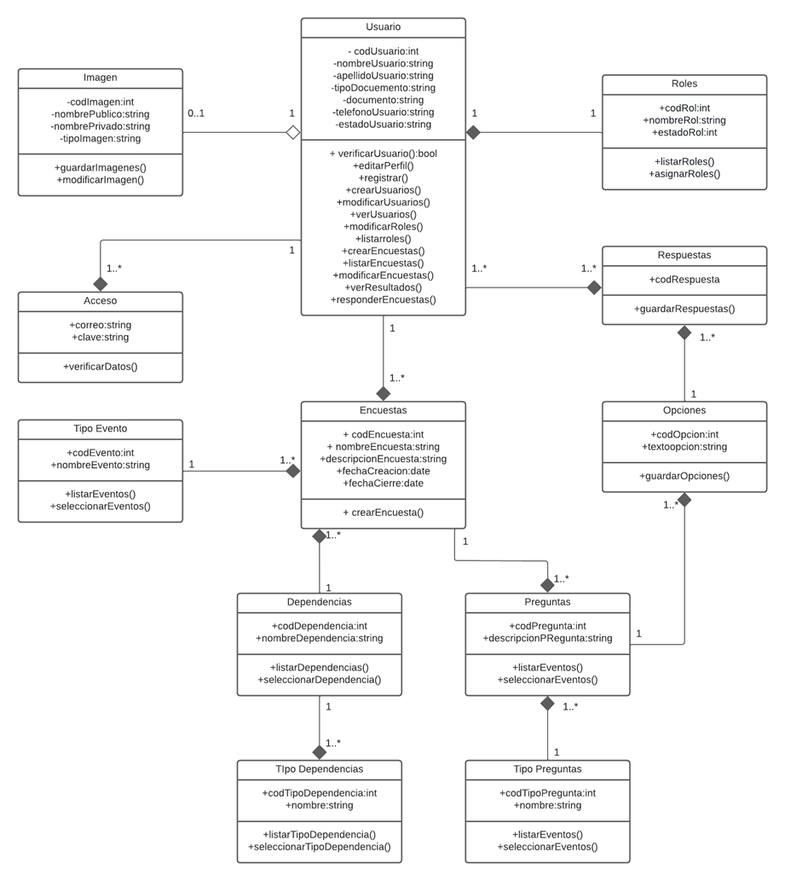

Diagrama de actividades

